ГВЭ-9 по истории

Документы, определяющие содержание экзаменационной работы
Содержание экзаменационной работы определяется на основе Федерального

компонента | государственного |  |  | стандарта |  | общего |  | образования | (приказ
Минобразования России от 05.03.2004 № |  |  |  |  | 1089 «Об |  | утверждении Федерального
компонента | государственных |  | стандартов |  | начального |  | общего, основного общего
и среднего (полного) |  | общего | образования») |  |  | и Историко-культурного |  |  | стандарта,
являющегося | частью | Концепции нового |  |  |  | учебно-методического |  |  | комплекса
по отечественной истории.

Структура и содержание экзаменационной работы

Вариант экзаменационной работы включает в себя 31 задание и состоит из двух частей.

Часть 1 содержит 30 заданий с кратким ответом в виде слова (словосочетания), цифры или последовательности цифр. Часть 2 содержит 1 задание с развернутым ответом. Проверка выполнения задания части 2 проводится экспертами на основе специально разработанных критериев.

Таблица 1. Распределение заданий по частям экзаменационной работы
Части | Количество | Максимальный | Процент | Тип заданий
работы | заданий | первичный | от максимального
 |  | балл | первичного балла,
 |  |  | равного 35
Часть 1 | 30 | 32 | 91,4 | С кратким ответом
Часть 2 | 1 | 3 | 8,6 | С развернутым
 |  |  |  | ответом
Итого | 31 | 35 | 100

Распределение заданий по содержанию, видам умений и способам деятельности

В части 1 работы задания условно разделены на тематические блоки, относящиеся к одному из четырех периодов истории, выделенных с учетом общей периодизации: 1) VIII–XVII вв.; 2) XVIII – начало XX в.;3) 1914–1945 гг.; 4) 1945–

2012 гг. В каждый вариант КИМ включены 2 задания по истории Великой Отечественной войны (14, 15). На отдельных позициях каждого варианта КИМ представлены задания, направленные на проверку: знания выдающихся деятелей отечественной истории (9, 19), основных фактов истории культуры (10, 21); умения работать с исторической картой, схемой (20), иллюстративным материалом (22).

Задания 23–31 работы, направленные преимущественно на проверку умений, формируемых в процессе исторического образования, могут относиться к любым периодам истории – с VIII в. по 2012 г. При этом в каждом из заданий 23–31 могут быть рассмотрены разные аспекты истории: экономика и социальные отношения, внутренняя и внешняя политика государства, история материальной и духовной культуры, жизнь и деятельность отдельных исторических личностей.

Таблица 2. Распределение заданий по проверяемым умениям и видам деятельности (для заданий, направленных исключительно на проверку знаний, указаны проверяемые знания)

Проверяемые элементы подготовки |  |  |  |  |  |  | Код¹ | Количе- | Максимал | Процент
 |  |  |  |  |  |  |  | ство | ьный | максимального
 |  |  |  |  |  |  |  | заданий | первичны | первичного балла
 |  |  |  |  |  |  |  |  | й | за всю работу,
 |  |  |  |  |  |  |  |  | балл | равного 35
Знание | основных |  |  | дат, |  | этапов | 1.1 | 9 | 9 | 25,6
и ключевых |  | событий |  | истории |  | России
и мира с древности по настоящее время
Знание | выдающихся |  |  |  | деятелей |  | 1.2 | 2 | 2 | 5,7
отечественной и всеобщей истории
Знание | важнейших |  |  |  | достижений |  | 1.3 | 2 | 2 | 5,7
культуры |  | и системы |  |  | ценностей,
сформировавшиеся |  |  |  |  |  | в ходе
исторического развития
Определение |  |  | последовательности |  |  |  | 2.2 | 1 | 1 | 2,9
и длительности |  |  | важнейших |  |  | событий
отечественной и всеобщей истории
Использование |  |  | данных |  | различных |  | 2.3 | 7 | 8 | 22,8
исторических |  |  |  | и современных
источников |  |  | (текста, |  |  | схем;
иллюстративного, |  |  |  | статистического
материала) |  | при ответе |  |  | на вопросы,
решении различных учебных задач;
сравнение |  | свидетельств |  |  |  | разных
источников
Работа с исторической картой |  |  |  |  |  |  | 2.4 | 1 | 1 | 2,9
Соотнесение |  |  | общих |  | исторических |  | 2.8 | 1 | 3 | 8,6
процессов и отдельных фактов
Систематизация |  |  |  |  | исторической |  | 2.10 | 2 | 3 | 8,6
информации
Объяснение |  |  | смысла |  | изученных |  | 2.11 | 2 | 2 | 5,7
исторических понятий и терминов
Выявление |  | общности |  |  | и различия |  | 2.12 | 1 | 1 | 2,9
сравниваемых |  |  | исторических |  |  | событий
и явлений
Определение |  |  | причин |  | и следствия |  | 2.13 | 3 | 3 | 8,6
важнейших исторических событий
 |  |  |  |  |  | Итого |  | 31 | 35 | 100

¹ В соответствии с кодификатором элементов содержания и требований к уровню подготовки обучающихся, освоивших основные общеобразовательные программы основного общего образования, для проведения основного государственного экзамена по истории.
2

Система оценивания выполнения отдельных заданий и экзаменационной работы в целом

Задание с кратким ответом считается выполненным верно, если верно указаны цифра, последовательность цифр, слово (словосочетание).

За верный ответ на каждое из заданий 1–23, 25, 27–30 выставляется 1 балл.

За полный правильный ответ на каждое из заданий 24 и 26 ставится 2 балла. Если допущена одна ошибка, то ответ оценивается в 1 балл. Если допущены две и более ошибки или ответ отсутствует, то ставится 0 баллов.

Задание части 2 оценивается в зависимости от полноты и правильности ответа на основе специально разработанных критериев (от 0 до 3 баллов).

Максимальный первичный балл за выполнение всей работы – 35. Рекомендуется следующая шкала перевода суммы первичных баллов
в пятибалльную систему оценивания.

Шкала пересчета первичного балла за выполнение экзаменационной работы в отметку по пятибалльной шкале

Отметка | по пятибалльной | «2» | «3» | «4» | «5»
системе оценивания
Первичный балл |  | 0–11 | 12–19 | 20–27 | 28–35

Результаты государственной итоговой аттестации признаются удовлетворительными в случае, если выпускник при сдаче государственного выпускного экзамена по истории получил отметку не ниже удовлетворительной

(«три»).

Продолжительность экзаменационной работы

На выполнение работы даѐтся 2 часа 30 минут (150 минут).

Дополнительные материалы и оборудование

Дополнительные материалы и оборудование не используются.
В Приложении приведен обобщенный план экзаменационной работы.

3

Приложение

Обобщенный план экзаменационных материалов

Уровни сложности задания: Б – базовый (примерный интервал выполнения – 60–90%); П – повышенный (40–60%);

Обозна- | Проверяемое | Проверяемые виды | Уровень | Примерное | Макси-
чение | содержание – | деятельности | сложности | время | маль-
задания | раздел курса |  | задания | выпол- | ный
в работе |  |  |  | нения | балл
 |  |  |  | задания | за задан
 |  |  |  | (мин.) | ие
 |  | Часть 1
1 | VIII–XVII вв. | Знание дат | Б | 1–2 | 1
2 | VIII–XVII вв. | Знание фактов | Б | 1–2 | 1
3 | VIII–XVII вв. | Знание причин | Б | 1–2 | 1
 |  | и следствий
4 | VIII–XVII вв. | Поиск информации | Б | 3–4 | 1
 |  | в источнике
5 | XVIII – начало | Знание дат | Б | 1–2 | 1
 | XX в.
6 | XVIII – начало | Знание фактов | Б | 1–2 | 1
 | XX в.
7 | XVIII – начало | Знание причин | Б | 1–2 | 1
 | XX в. | и следствий
8 | XVIII – начало | Поиск информации | Б | 3–4 | 1
 | XX в. | в источнике
9 | VIII – начало | Знание выдающихся | Б | 1–2 | 1
 | XX в. | деятелей отечественной
 |  | истории
10 | VIII – начало | Знание основных | Б | 1–2 | 1
 | XX в. | фактов истории
 |  | культуры России
11 | 1914–1941 гг. | Знание дат | Б | 1–2 | 1
12 | 1914–1941 гг. | Знание фактов | Б | 1–2 | 1
13 | 1914–1941 гг. | Знание причин | Б | 1–2 | 1
 |  | и следствий
14 | 1941–1945 гг. | Знание фактов | Б | 1–2 | 1
15 | 1941–1945 гг. | Поиск информации | Б | 3–4 | 1
 |  | в источнике
16 | 1945–2012 гг. | Знание дат | Б | 1–2 | 1
17 | 1945–2012 гг. | Знание фактов | Б | 1–2 | 1
18 | 1945–2012 гг. | Поиск информации | Б | 3–4 | 1
 |  | в источнике
 |  |  |  |  | 4

19 | 1914–2012 гг. | Знание выдающихся | Б | 1–2 | 1
 |  | деятелей отечественной
 |  | истории
20 | VIII–XXI вв. | Работа | Б | 3–5 | 1
 |  | с исторической картой,
 |  | схемой
21 | 1914–2012 гг. | Знание основных | Б | 1–2 | 1
 |  | фактов истории
 |  | культуры России
22 | VIII–XXI вв. | Работа | Б | 3–5 | 1
 |  | с иллюстративным
 |  | материалом
23 | VIII–XXI вв. | Установление | П | 3–5 | 1
 |  | последовательности
 |  | событий
24 | VIII–XXI вв. | Систематизация | П | 5–7 | 2
 |  | исторической
 |  | информации
 |  | (соответствие)
25 | VIII–XXI вв. | Систематизация | П | 3–5 | 1
 |  | исторической
 |  | информации
 |  | (множественный выбор)
26 | VIII–XXI вв. | Работа | Б | 5–10 | 2
 |  | со статистическим
 |  | источником
 |  | информации
27 | VIII–XXI вв. | Знание понятий, | П | 3–5 | 1
 |  | терминов
28 | VIII–XXI вв. | Сравнение | П | 7–10 | 1
 |  | исторических событий
 |  | и явлений
29 | VIII–XXI вв. | Работа с информацией, | П | 3–5 | 1
 |  | представленной
 |  | в виде схемы
30 | VIII–XXI вв. | Знание понятий, | Б | 2–3 | 1
 |  | терминов (задание
 |  | на выявление лишнего
 |  | термина в данном ряду)
 |  | Часть 2
31 | VIII–XXI вв. | Анализ исторической | П | 10–15 | 3
 |  | ситуации. Соотнесение
 |  | общих исторических
 |  | процессов и отдельных
 |  | фактов
 |  |  |  |  | 5

Образец экзаменационного материала для ГВЭ-9 (письменная форма) по истории

Инструкция по выполнению работы

Экзаменационная работа состоит из двух частей, включающих в себя 31 задание. Часть 1 содержит 30 заданий с кратким ответом, часть 2 содержит 1 задание с развѐрнутым ответом.

На выполнение экзаменационной работы по истории отводится 2,5 часа (150 минут).

Ответы к заданиям 1–22 записываются в виде одной цифры, которая соответствует номеру правильного ответа. Эту цифру запишите в поле ответа в тексте работы.
Ответы к заданиям 23–30 записываются в виде слова (словосочетания), цифры

или последовательности цифр в поле ответа в тексте работы.
В случае записи | неверного | ответа | на задания части 1 | зачеркните его
и запишите рядом новый.
К заданию 31 следует дать |  | развѐрнутый ответ. Задание |  | 31 выполняется
на отдельном листе.
При выполнении | заданий | можно | пользоваться черновиком. Записи
в черновике не учитываются при оценивании работы.

Баллы, полученные Вами за выполненные задания, суммируются. Постарайтесь выполнить как можно больше заданий и набрать наибольшее количество баллов.

Желаем успеха!

Часть 1
При выполнении заданий с выбором ответа (1–22) обведите кружком номер правильного ответа в экзаменационной работе.

- К какому веку относится начало деятельности Земских соборов в России?

  - XIV в.

  - XV в.

  - XVI в.

  - XVII в.

- Полюдье в государстве Русь – это

  - земельное владение младшего члена княжеского рода

  - объезд князем с дружиной своих земель в целях сбора дани

  - первый сборник законов Древнерусского государства

  - денежный сбор с крестьян при уходе от землевладельца в Юрьев день

6

- Что из перечисленного было следствием «стояния» на реке Угре?

  - заключение союза Русского государства с Великим княжеством Литовским

  - временное прекращение выплаты ордынского выхода

  - окончание ордынской зависимости

  - присоединение к Русскому государству Среднего и Нижнего Поволжья

- Прочтите отрывок из произведения древнерусской литературы и укажите современника событий, о которых идѐт речь.
«Когда Борис, выступив в поход и не встретив врага, возвращался обратно, прибыл к нему вестник и поведал ему о смерти отца. Рассказал он, как преставился отец его Василий (этим именем назван был Владимир в святом крещении) и как Святополк, утаив смерть отца своего, ночью разобрал помост в Берестове и, завернув тело в ковѐр, спустил его на веревках на землю, отвѐз на санях и поставил в церкви Святой Богородицы. И как услышал это святой Борис, стал телом слабеть, и всѐ лицо его намокло от слѐз, обливаясь слезами, не в силах был говорить».

- Игорь Старый

- Ярослав Мудрый

- Юрий Долгорукий

- Александр Невский

- Какое из перечисленных событий произошло в первой четверти XIX в.?

  - учреждение Государственного совета

  - отмена крепостного права

  - издание манифеста о вольности дворянской

  - введение всесословной воинской повинности

6 Укажите правительницу, власть которой Верховный тайный совет пытался ограничить, настаивая на подписании кондиций.
- Екатерина I

- Анна Иоанновна

- Анна Леопольдовна

- Екатерина II

7

7 Что из перечисленного стало следствием проведения политики контрреформ в годы правления императора Александра III?

- отмена выкупных платежей

- восстановление патриаршества

- учреждение должности земских участковых начальников

- создание дворянских собраний

8 Прочтите отрывок из воспоминаний современника и укажите имя императора, пропущенное в нѐм.

«Во время пребывания императора в Москве были слухи, что он хочет освободить крестьян, чему можно было верить, тем более он освободил крестьян трѐх остзейских губерний, правда, на таких условиях, при которых положение освобождѐнных стало несравненно хуже прежнего. Император <…> стыдился перед Европой, что более 10 миллионов его подданных — рабы, но непоследовательным своим поведением он смущал только умы, нисколько не подвигая дела вперѐд».

- Павел I

- Александр I

- Николай I

- Александр II

- Кто из перечисленных лиц возглавил Второе ополчение, освободившее Москву от интервентов в 1612 г.?

  - П.П. Ляпунов, И.М. Заруцкий

  - Д.Т. Трубецкой, Ф.И. Мстиславский

  - К. Минин, Д.М. Пожарский

  - В.И. Шуйский, М.В. Скопин-Шуйский

 | Укажите архитектора создателя памятников архитектуры в стиле ампир
10
 | в Санкт-Петербурге и его окрестностях.
 | 1) | К.П. Брюллов
 | 2) | И.П. Мартос
 | 3) | В.В. Растрелли
 | 4) | К.И. Росси

8

- В каком году была провозглашена новая экономическая политика (нэп)?

  - 1918 г.

  - 1921 г.

  - 1928 г.

  - 1939 г.

- Что из перечисленного относится к внешнеполитическим событиям 1930-х гг.?

  - передача Японии южной части острова Сахалин

  - установление дипломатических отношений между СССР и США

  - проведение первой международной конференции с участием представителей РСФСР
  - подписание Брестского мирного договора с Германией

- Что из перечисленного явилось одним из итогов проведения политики «военного коммунизма»?

  - рост середняцкой прослойки в деревне

  - активизация внешней политики Советской России

  - усиление централизации управления экономикой

  - возрастание роли рыночных отношений в народном хозяйстве

- Какая из перечисленных стран была союзницей Германии во время Великой Отечественной войны?

  - Румыния

  - Дания

  - Польша

  - Югославия

9

Прочтите отрывок из газетной статьи и укажите, когда происходили события,
15
описанные в ней.
«В ночь на 27 марта <…> года войска 2-го Украинского фронта, завершая
разгром немецко-фашистских войск на Правобережной Украине, форсировали
Прут и вступили на румынскую территорию. Воины фронта испытывали
большую радость и особую гордость за то, что на их долю выпала высокая
честь первыми начать освободительную миссию. Эти чувства вызывали у них
новый подъѐм сил, звали на подвиг во имя гуманной цели.
Командиры, политорганы, партийные и комсомольские активисты постоянно
поддерживали этот вдохновенный порыв, разъясняя воинам заявление
Советского правительства, в котором были изложены освободительные цели
Советской Армии».
1) | 1942 г.
2) | 1943 г.
3) | 1944 г.
4) | 1945 г.

- Какое из перечисленных событий произошло позже других?

    - XIX Всесоюзная конференция КПСС

    - образование ГКЧП

    - катастрофа на Чернобыльской АЭС

    - принятие Декларации о государственном суверенитете России

- Какой из перечисленных документов был принят в СССР в 1945–1953 гг.?

  - Закон «О создании совнархозов»

  - Закон «Об индивидуальной трудовой деятельности»

  - постановление Пленума ЦК КПСС «Об освоении целинных и залежных земель»
4) постановление Оргбюро ЦК ВКП(б) «О журналах "Звезда" и "Ленинград"»

10

18 Прочтите отрывок из Открытого письма российского общественного деятеля и укажите руководителя страны, которому оно адресовано.

«Военные действия в Афганистане продолжаются уже семь месяцев. Погибли и искалечены тысячи советских людей и десятки тысяч афганцев – не только партизан, но, главным образом, мирных жителей – стариков, женщин, детей, крестьян и горожан. Более миллиона афганцев стали беженцами…

Также не подлежит сомнению, что афганские события кардинально изменили политическое положение в мире. Они поставили под удар разрядку, создали прямую угрозу миру не только в этом районе, но и везде. Они затруднили (а может, сделали вообще невозможной) ратификацию договора ОСВ-2, жизненно важного для всего мира, в особенности как предпосылки дальнейших этапов процесса разоружения. Советские действия способствовали (и не могли не способствовать!) увеличению военных бюджетов и принятию новых военно-технических программ во всех крупнейших странах, что будет сказываться ещѐ долгие годы, усиливая опасность гонки вооружений».

- И.В. Сталин

- Н.С. Хрущѐв

- Л.И. Брежнев

- М.С. Горбачѐв

A19 Одним из организаторов белого движения в годы Гражданской войны был

- А.И. Деникин

- В.К. Блюхер

- Н.И. Махно

- М.Н. Тухачевский

11

20 Рассмотрите схему и выполните задание.
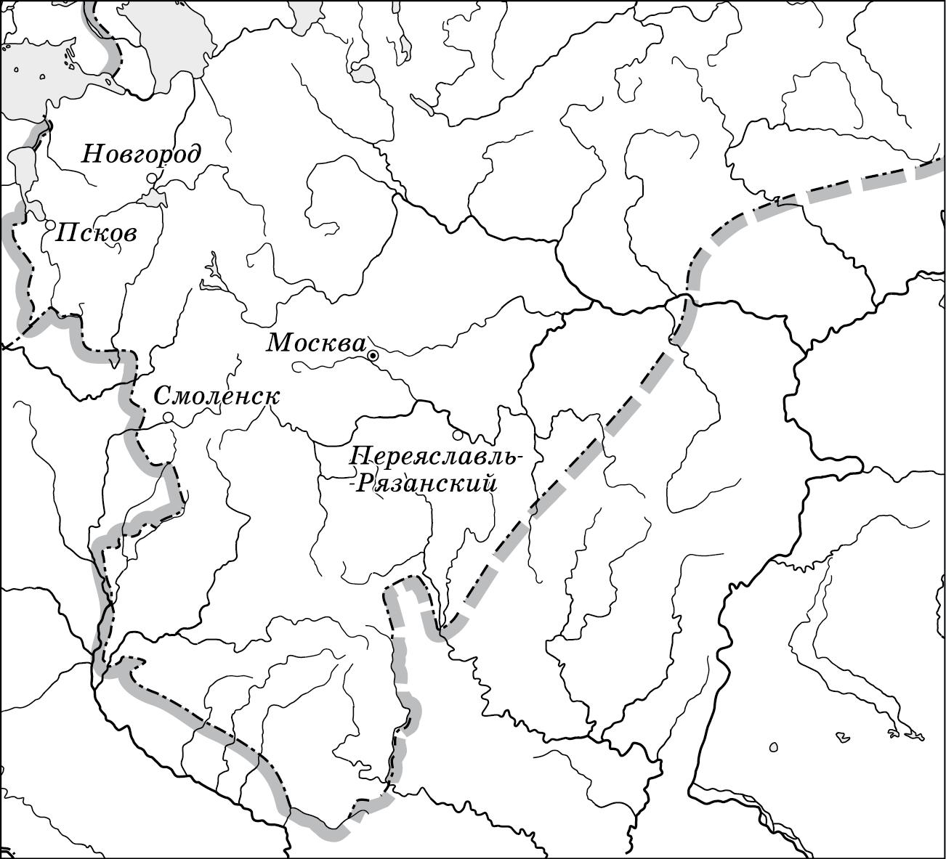

Укажите монарха, к началу правления которого Российское государство имело границы, обозначенные на схеме.

- Иван III

- Василий III

- Иван IV

- Фѐдор Иванович

- Выдающимися советскими спортсменами были

  - Г.А. Товстоногов, О.Н. Ефремов

  - Л.И. Яшин, В.Б. Харламов

  - А.А. Леонов, Г.С. Титов

  - С.П. Королѐв, А.Н. Туполев

12

22 Рассмотрите изображение и выполните задание.
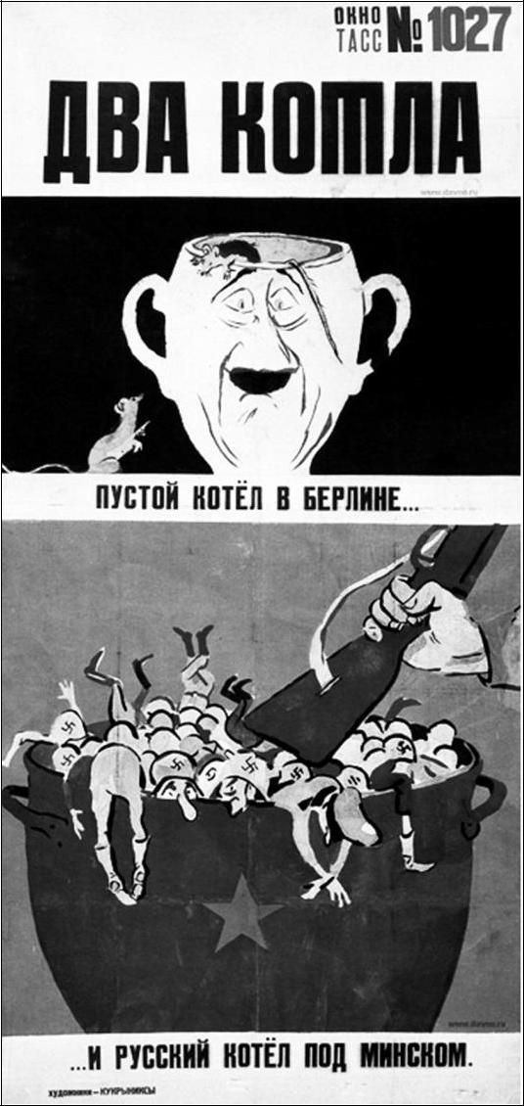

Укажите год, когда произошло событие, которому посвящена данная карикатура.

1) 1942 г. 2) 1943 г. 3) 1944 г. 4) 1945 г.

Задания 23–30 требуют ответа в виде цифры, последовательности цифр или слова (словосочетания), которые следует записать в текст экзаменационной работы. Имена российских государей следует писать только буквами (например: Николай Второй).

- Расположите в хронологическом порядке следующие события. Укажите ответ в виде последовательности цифр выбранных элементов.

  - вступление СССР в Лигу Наций

  - подписание Декларации о прекращении «холодной войны»

  - создание Организации Варшавского Договора

  - создание Коминтерна
Ответ:

13

24 | Установите соответствие |  | между | веками | и историческими событиями:
 | к каждому элементу первого столбца подберите соответствующий элемент
 | из второго столбца.
 |  | ВЕКА |  |  | СОБЫТИЯ
 | А) | XIII в. | 1) | законодательное |  | закрепление
 | Б) | XIV в. |  | правила Юрьева дня
 | В) XV в. |  | 2) | строительство белокаменного кремля
 |  |  |  | в Москве
 |  |  | 3) | поход | князя Игоря | Святославича
 |  |  |  | на половцев
 |  |  | 4) | образование Золотой Орды
Запишите в строку ответов выбранные цифры под соответствующими буквами.

Ответ: | А | Б | В

25 Кто из перечисленных исторических деятелей был современником царя Алексея Михайловича? Найдите в приведѐнном ниже списке двух

современников и запишите в таблицу цифры, под которыми они указаны.

- А.М. Курбский

- Г.А. Потѐмкин

- А.Л. Ордин-Нащокин

- Э.И. Бирон

- С.Т. Разин

Ответ:
- Используя данные статистической таблицы, завершите представленные ниже суждения, соотнеся их начала и варианты завершения.

Промышленные предприятия в России в 1804 и 1850 гг.

Год | Полотняные |  | Рабочие |  |  | Сахарные |  | Рабочие
 | предприятия |  |  |  |  | предприятия
1804 | 285 |  | 23 711 |  |  | 7 |  | 108
1850 | 122 |  | 14 440 |  |  | 354 |  | 37 383
НАЧАЛА СУЖДЕНИЙ |  |  |  | ВАРИАНТЫ ЗАВЕРШЕНИЯ
 |  |  |  |  |  | СУЖДЕНИЙ
А) С 1804 по 1850 г. общее число рабочих, 1) |  |  |  |  |  | увеличилось вдвое
занятых на сахарных предприятиях, |  |  |  | 2) |  | сократилось
Б) Количества | полотняных предприятий |  |  | 3) |  | выросло более |  | чем в 100
в первой половине XIX в.
 |  |  |  |  |  | раз

14

В) В 1804 г. среднее число рабочих на одну | 4) | полотняных предприятиях
фабрику было наибольшим на | 5) | сахарных предприятиях

Запишите в строку ответов выбранные цифры под соответствующими буквами.

Ответ: | А | Б | В

27

28

Запишите термин, о котором идѐт речь.

«Части находившихся в пользовании крестьян наделов, переданные по Крестьянской реформе 1861 г. помещикам».
Ответ: ___________________________.

Сравните особенности государственно-политического строя Российской империи в XIX в. и в 1906–1916 гг. Выберите и запишите в первую колонку порядковые номера черт сходства, а во вторую – порядковые номера черт
различия.

- сосредоточение высшей исполнительной власти в руках императора

- наличие представительного органа с законодательными полномочиями

- унитарная форма государственного устройства

- деятельность легальных политических партий

Черты сходства |  | Черты различия

29 Запишите слово, пропущенное в схеме.
Противники России в Крымской войне

Османская |  | ? |  | Франция |  | Сардинское
империя |  |  |  |  |  | королевство

Ответ: ___________________________.

15

30 Ниже приведѐн перечень терминов. Все они, за исключением одного, относятся к периоду правления Екатерины II.

1) секуляризация; 2) «просвещѐнный абсолютизм»; 3) дворянское собрание; 4) министерство; 5) ассигнация.

Найдите и запишите порядковый номер термина, «выпадающего» из данного ряда.

Ответ: ___________________________.

Часть 2

Для ответа на задание 31 используйте отдельный лист. Ответ записывайте чѐтко и разборчиво.

- 29 августа 1949 г. на специально построенном полигоне в Семипалатинской области Казахстана было проведено испытание, которое советским

руководством держалось в строжайшей тайне. Это испытание было крайне важным для решения вопросов, связанных с обороноспособностью. США узнали об испытании благодаря своей разведывательной метеорологической службе и были очень обеспокоены.

- О каком испытании идѐт речь?
- Назовите советского учѐного-физика, руководившего его проведением.

- Укажите причину, заставившую СССР приложить максимум усилий для его успешного проведения.

Система оценивания экзаменационной работы по истории Часть 1

За верное выполнение каждого из заданий части 1, кроме заданий 24 и 26, выставляется 1 балл. Задания 1–30 считаются выполненными верно, если верно указаны требуемые одно-два слова, цифра или последовательность цифр.

За верный ответ на каждое из заданий 24 и 26 выставляется 2 балла, если верно указаны три элемента ответа; 1 балл, если верно указаны два элемента.

№ задания | Ответ
1 | 3
2 | 2
3 | 3
4 | 2
5 | 1
6 | 2

16

7 | 3
8 | 2
9 | 3
10 | 4
11 | 2
12 | 2
13 | 3
14 | 1
15 | 3
16 | 2
17 | 4
18 | 3
19 | 1
20 | 3
21 | 2
22 | 3
23 | 4132
24 | 421
25 | 35
26 | 324
27 | отрезки
28 | 1324
29 | Англия
 | (Великобритания)
30 | 4

Часть 2

Критерии оценивания задания с развѐрнутым ответом

31 | 29 | августа | 1949 | года | на специально |  | построенном |  | полигоне
 | в Семипалатинской области Казахстана было проведено испытание, которое
 | советским руководством держалось в строжайшей тайне. Это испытание было крайне
 | важным |  | для | решения |  |  | вопросов, |  | связанных
 | с | обороноспособностью. |  | США | узнали | об испытании |  | благодаря своей

разведывательной метеорологической службе и были очень обеспокоены.
- О каком испытании идѐт речь?

- Назовите советского учѐного - физика, руководившего его проведением.

- Укажите причину, заставившую СССР приложить максимум усилий для его успешного проведения.

17

Содержание верного ответа и указания по оцениванию (допускаются |  | Баллы
 | иные формулировки ответа, не искажающие его смысла)
Правильный ответ должен содержать следующие элементы:
1) | испытание: взрыв советской атомной бомбы;
2) | учѐный: И.В. Курчатов;
3) | причина, например: наличие атомного оружия у США.
(Могут быть названы другие причины.)
Верно названы три элемента ответа |  | 3
Верно названы два любые элемента ответа |  | 2
Верно назван один любой элемент ответа |  | 1
Ответ неверный |  | 0
 | Максимальный балл | 3

18

